关于举办2016年国家级实验教学示范中心联席会生物和
食品学科研讨会的通知
各生物和食品学科国家级实验教学（虚拟仿真）示范中心：
为了进一步加强示范中心的交流与合作，深化大学生创新创业实践教育改革，促进实践教学资源的开发与共享，推进实践教师队伍的建设和实验室安全运行，全面提升实践育人质量。国家级实验教学示范中心联席会生物和食品学科组、高等学校生物科学类专业教学指导委员会、高等教育出版社定于2016年8月13-16日共同主办“2016年国家级实验教学示范中心联席会生物和食品学科研讨会”。

一、主办与承办单位
主办单位：国家级实验教学示范中心联席会生物和食品学科组、高等学校生物科学类专业教学指导委员会、高等教育出版社。
承办单位：内蒙古大学。

二、会议主题
加强内涵建设，促进持续发展。

三、会议内容
1、示范中心建设经验交流（每个报告人不超过10分钟）。
2、高校生物科学专业建设交流（高等学校生物科学类专业教学指导委员会领导）。
3、数字化课程的建设与应用交流（高等教育出版社领导）。
4、虚拟仿真实验的开发与共享交流（教育部高等学校国家级实验教学示范中心联席会首席技术专家）。
5、学科组工作报告（国家级实验教学示范中心联席会生物和食品学科组组长）。
6、研讨示范中心评估、验收等事宜。
7、届时同期举办“首届全国大学生生命科学创新实验大赛”（通知另行下发）。

四、参加人员
各示范中心主任、副主任及相关教师，每个中心2-3人。

五、时间、地点及费用
报名截止时间：2016年6月30日。
会议时间：2016年8月13-16日，13日全天报到（温馨提示：参加“首届全国大学生生命科学创新实验大赛”师生8月12日报到）。
会 议 费：1000元/人，交通和食宿费自理。
会议地点：内蒙古大学（地址：内蒙古呼和浩特市大学西路235号，联系电话：0471-4992577）。
报到地点：凯基商务酒店（内蒙古呼和浩特市赛罕区昭乌达路40号，联系电话0471-4937777）。
住宿地点：凯基商务酒店（双人标间：300元/间·天）；单人标间：300/间·天）,价格暂定。
交通指南：
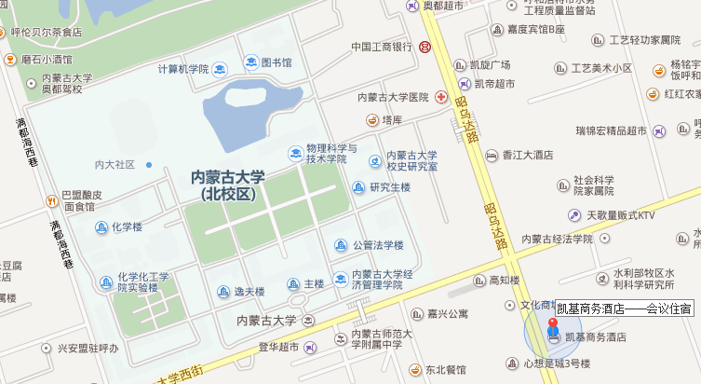
火车：（1）呼和浩特火车站->乘坐34路公交车->内蒙古肿瘤医院下车->马路对面即到；
（2）呼和浩特东火车站->出租车（约30元车程）->凯基商务酒店；
飞机：（1）呼和浩特白塔机场->机场巴士2号线->发展小区->换乘18路公交车-> 内蒙古肿瘤医院下车->马路对面即到；
（2）呼和浩特白塔机场->出租车（约50元车程）->凯基商务酒店。

六、参会回执
请参加会议的人员于2016年6月30日前将参会回执（详见通知附件）填好后E-mail发至58984265@qq.com。
七、地址及联系方式
地 址：内蒙古呼和浩特市大学西路235号内蒙古大学生命科学学院
邮 编：010021
联系人：刘明秋，王郑
联系电话：13848106068，13238415471
电子信箱：58984265@qq.com

国家级实验教学示范中心联席会生物和食品学科组
高等学校生物科学类专业教学指导委员会
高等教育出版社
内蒙古大学生命科学学院（代章）
二O一六年三月十六日

附件：
2016年国家级实验教学示范中心联席会生物和食品学科组
研讨会回执
姓 名 |  |  | 中心名称
电 话 |  |  |  |  |  | 性别 |  |  | 职务/职称
通讯地址
电子邮件 |  |  |  |  |  |  |  |  | 邮政编码
是否报告 | 是£  否£ | 报告题目
住宿安排 | 单间 |  |  | 是£  否£ |  |  | 合住 |  |  |  | 是£  否£

